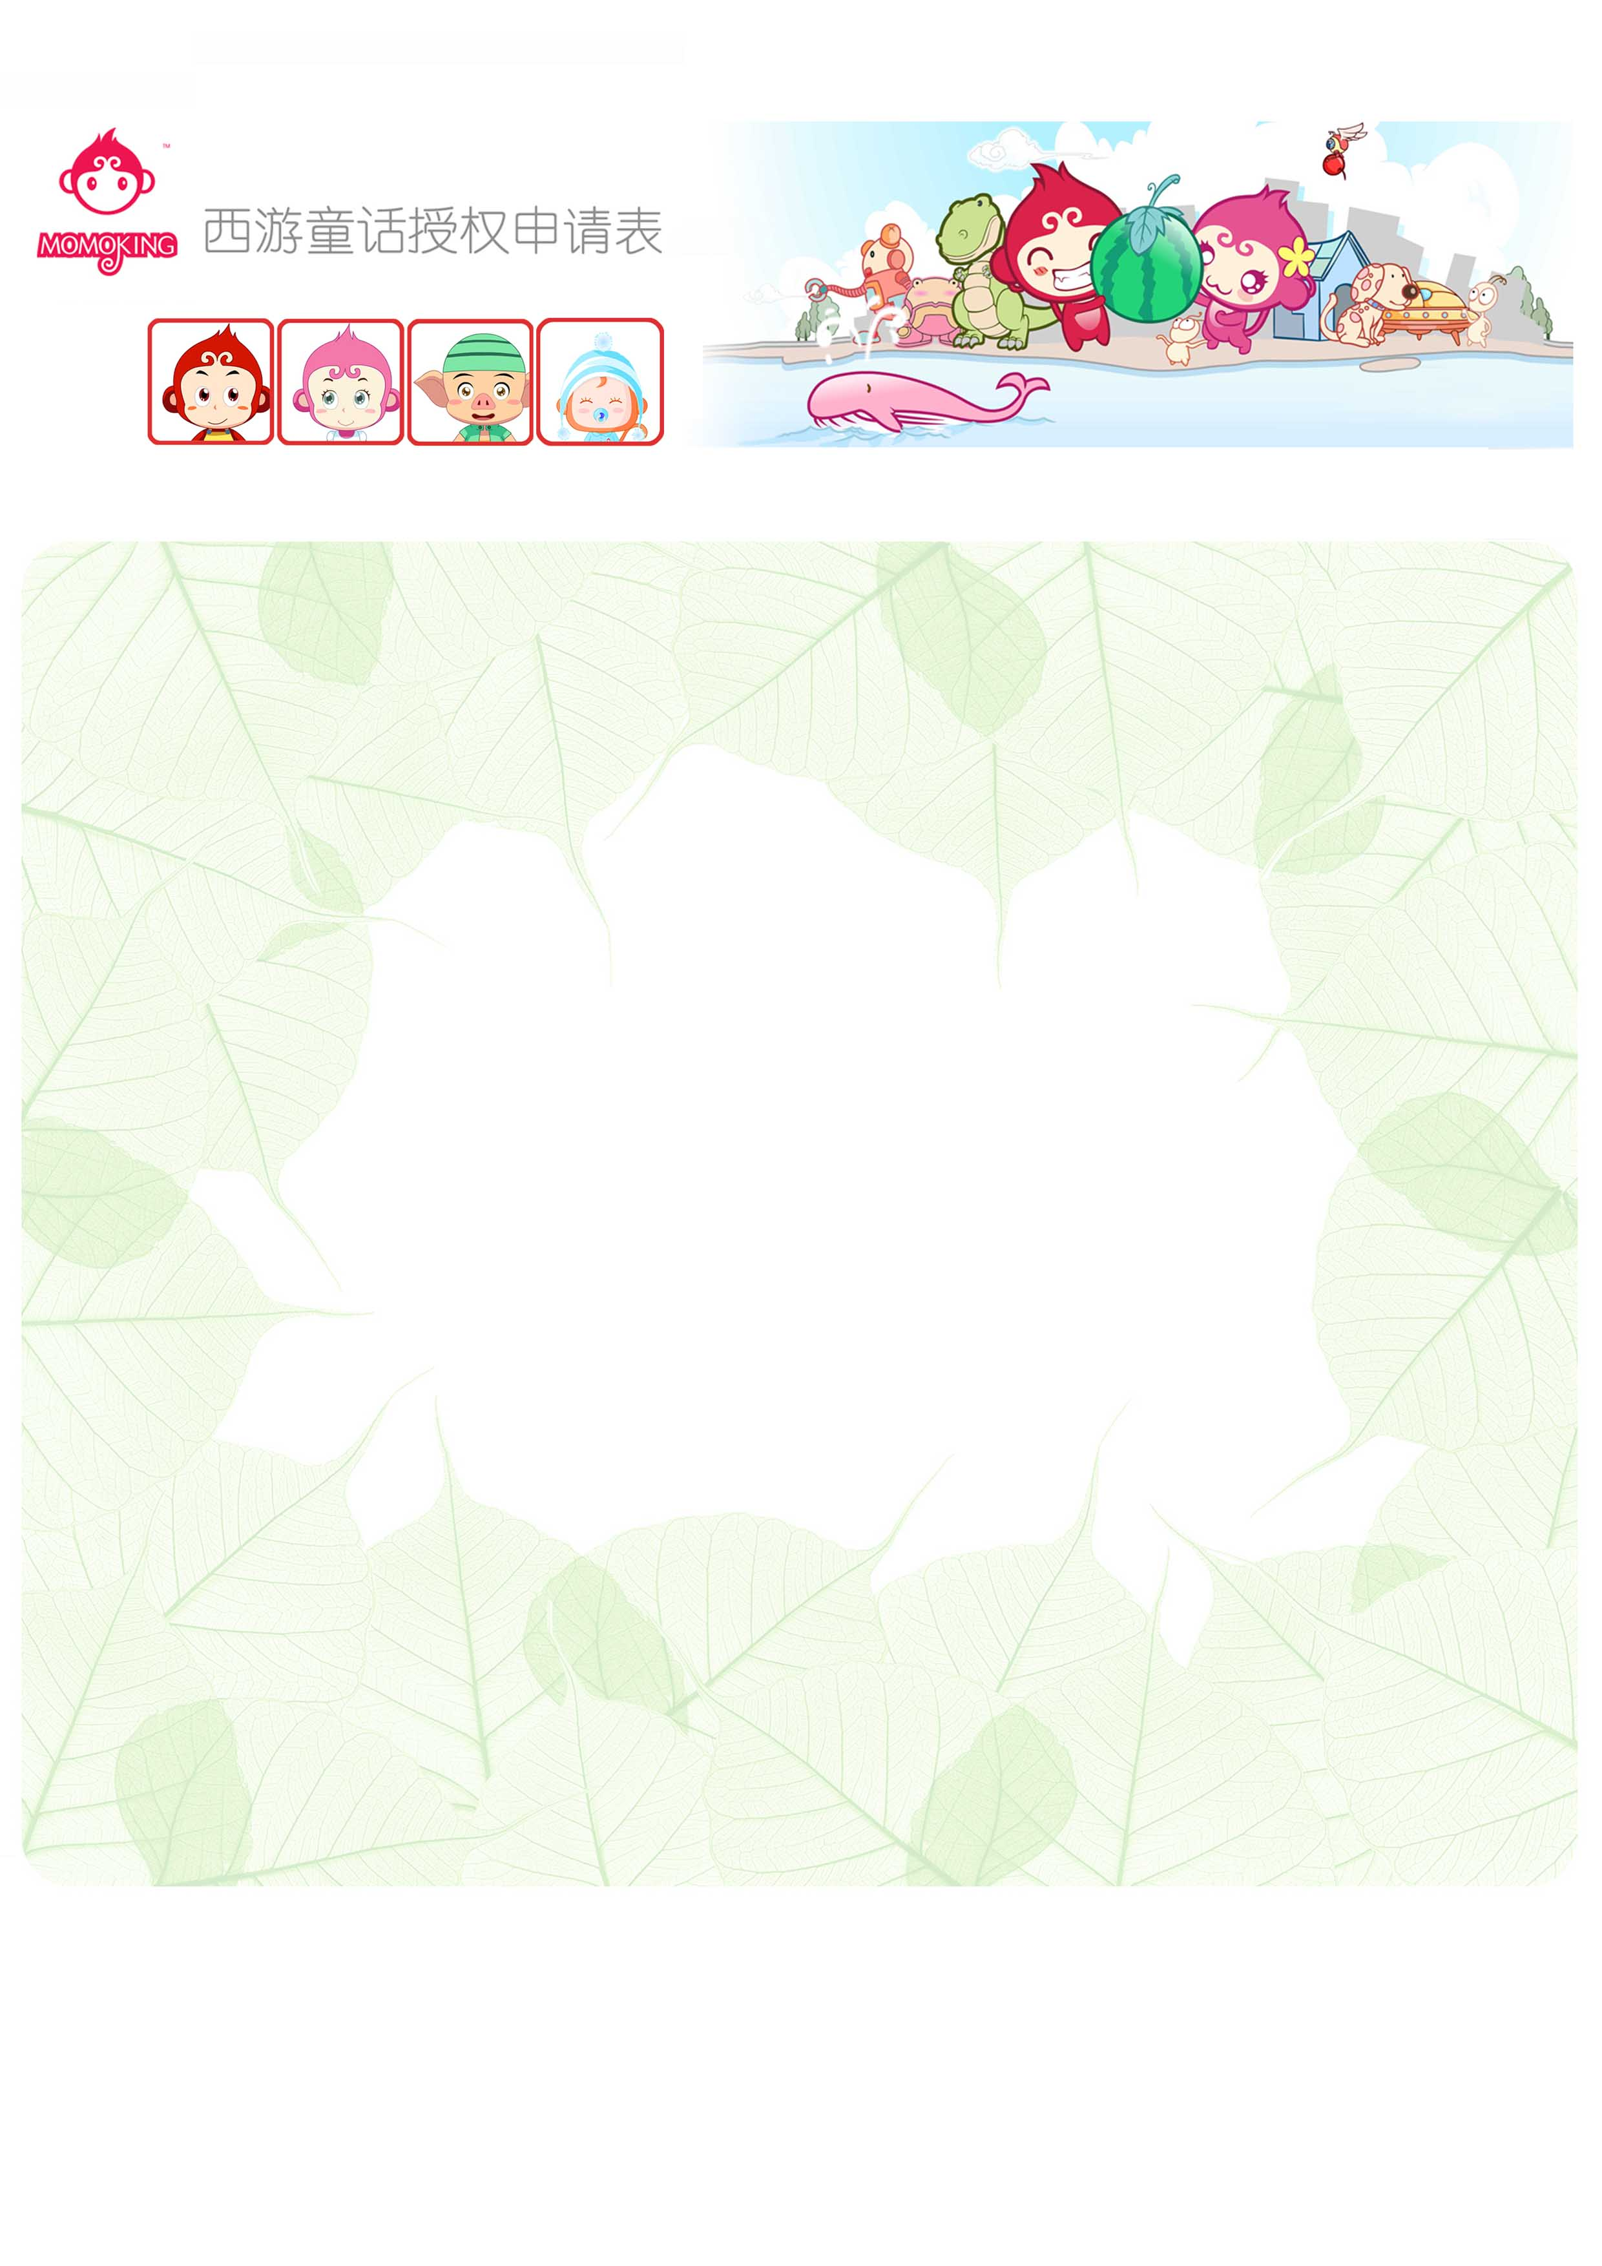
申请方资料
衍生品代理申请资料
申请日期*： 年 月 日
公司名称*：_________________________________________________________ 注册资金：____________________________
成立时间*：__________注册地址*： ___________ ___________________________邮编：_________________
公司经营地址：__________________ _____________________邮编：_________________
公司电话：__________________公司传真：___________________
组织形式：□民营企业 □私营企业 □外商独资 □中外合资 产品质量认证：□有 □无
认证备注：____ ________
联系人*： ___ 职务：___ _____联系电话*：__________ ____
联系人手机：__________________ 电子邮箱*:_____________________
研发部门：□有 □无 负责人：______________职务：________电话：_____________________
设计部门：□有 □无 负责人：______________职务：________电话：_____________________
销售渠道：□内销 □外销 具体销货地区：_____________________________
公司业务范围：____________________________________________________________
主要经营产品名称：________________________________________________________
代理品牌名称*：____________________________________________________________
商品名称*：____________________________________
商品简要介绍：__________________________________________________
适用的消费群：________________________________________________________
市场销售价格范围*：_________________________________________
销售渠道*：□百货公司 □商场 □超市 □连锁终端店 □其他
希望代理的期限： 年 月 日至 年 月 日
希望代理的区域：
希望代理的性质：□独家 □非独家
若是选择独家，请陈述理由：

希望代理的时间： 年 月 日至 年 月 日

公司名称：_____________________________________________________________注册资金：____________________________
成立时间：________________________ 联系地址：_______________________________________邮编：_________________
工厂地址：_______________________________________邮编：_________________
电话：__________________传真：___________________
联系人：________ 职务：________联系电话：______________手机：__________________电子邮箱:_____________________
研发部门：□有 □无 负责人：______________职务：________电话：_____________________
设计部门：□有 □无 负责人：______________职务：________电话：_____________________
销售渠道：□内销 □外销 具体销货地区：_____________________________
业务范围：____________________________________________________________
主要产品名称：________________________________________________________
品牌名称：____________________________________________________________
适用的消费群：________________________________________________________
组织形式：□民营企业 □私营企业 □外商独资 □中外合资 产品质量认证：□有 □无 认证备注：____________
申请授权商品:
授权类别： □ 商品授权 □ 主题授权
□ 促销赠品授权 □ 促销形象授权
商品名称：_____________________________________ 商品介绍：___________________________________________________
价格：_________________________________________
制作工艺：_____________________________________ 材质：_______________________________________________________
设计：□自行设计 □部分设计 □西游童话
销售：□自行销售 □在线销售 □西游童话销售渠道 □其他
希望授权的时间： 年 月 日至 年 月 日

经办人资料
经办人姓名：_________职务：________性别：______电子邮箱：______________________ 联系电话：___________________

经办人签字： 年 月 日

